为什么同样的洗涤量，同样的营运收入，有的赚钱，有的亏本倒闭？其主要原因是设备硬件的差异。一般亏本倒闭的主要选购看似最低价格的设备，而不是性价比最高运行成本最低的设备，加之其它因素造成微利或亏本倒闭。
现在水、电、汽、人工工资等各种费用上涨很快，经营成本上升更快，而且因劳动强度大、时间长工人不好招，招来的也难留住，留下来的狮子大开口工资要的很高。要想解决以上这么多问题，开好水洗厂，达到或超过您期望的投资回报率。一、必须要购进环保型高速、高效、节能、省工、省时自动出料的洗衣设备。
二、更要根据购进的先进设备进行洗衣厂的环保高速、高效、节能、省工、省时的工艺流程设计。
伊丽莎环保型现代化高速、高效、节能集成洗衣龙和中央洗涤工厂设计方案（从各个方面全方位的考虑高速、高效、节能、省工、省时）。
- 水的回收。
- 洗涤废水的热能回收。
3、废蒸汽水的回收。
4、电的节省。
- 烘干机废气热能回收。
6、熨平机热能回收。
- 整个洗涤工厂热空气回收。
- 缩短布草输送时间。
- 缩短布草进料时间。
10、缩短布草洗涤、加热时间
11、缩短布草出料时间。
12、杜绝布草因人工出料强拉硬拽被撕破产生的赔偿。
13、缩短布草烘干时间。
14、缩短布草整理时间（毛巾、床单、被套、枕套的前面准备时间和折叠时间）。
15、缩短打包时间。
三、用我们设备设计使用的洗衣房比用其它厂家的设备做的洗衣房要节省40%以上的蒸汽费和20%以上的电费。工效与生产量是其它厂家的2倍，工资只有其它厂家的一半。
四、还要对员工队伍进行面料识别、化料性能、污渍确认去除，洗涤工艺、烘干、服装定型、折叠，布草后整理、压平、折叠，标示打包、发运工艺流程，设备日常维保和经营管理等各岗位的专业培训。我们工程师从事洗涤机械研发、设计、制造和大型环保型中央洗衣工厂设计、技术培训、经营管理培训32年，和国内外的同行交流的比较多，您方便时我们可以互相学习、交流、探讨任何问题，设计您高速、高效、节能、省工、省时的洗涤厂，达到或超过您期望的投资回报率。如需了解更多可以给我来电021/57885283/13818374418.上海伊丽莎公司叶工。
水洗公司最大的费用有两块：
一是人工工资有的最高达42%。
二是能耗有的最高达30%（天然气）。
人工工资高的原因是设备自动化程度低导致工效低。二是高速脱水力低（有的低到只有176G）导致后面烘干和熨平时间都大大变长工效低，蒸汽耗量大，电费增加。要解决以上两个问题，只有选择伊丽莎自动化程度高，脱水力高的超高速脱水（525G）前倾25°自动出料洗脱机，高速高效超级节能省工省时的自动出料烘干机，高速高效节能省工省时送布机，高速高效节能省工省时两面加热两面压平机，高精度高速高效节能省工省时五机械刀折叠堆码机。这样才能大幅度减少工作时间和工人，大幅度降低能耗，增加利润。目前全面能够满足以上条件的在中国只有我们伊丽莎高速高效节能省工省时洗涤装备。
以上装备可到用户处实地参观学习考察。

上海伊丽莎电子科技有限公司产品性能介绍
伊丽莎重型前后双向倾斜25度20秒自动进出料超高速洗脱两用机
本机系全球唯一之设计
产品优点：提高近100%的洗涤量，节省水费达30%以上，节约洗涤剂30%。含水量减少15%以上（相对于其它厂同规模洗脱机）。
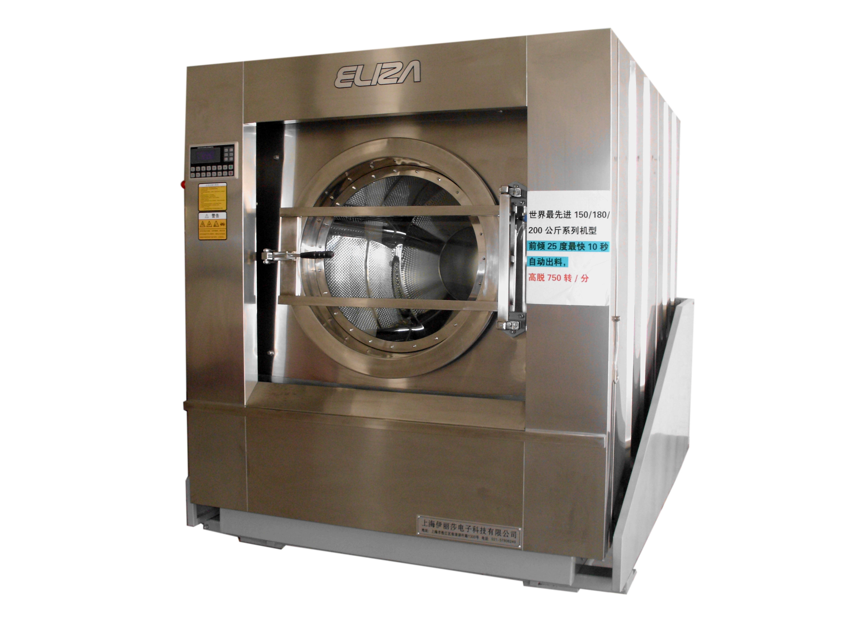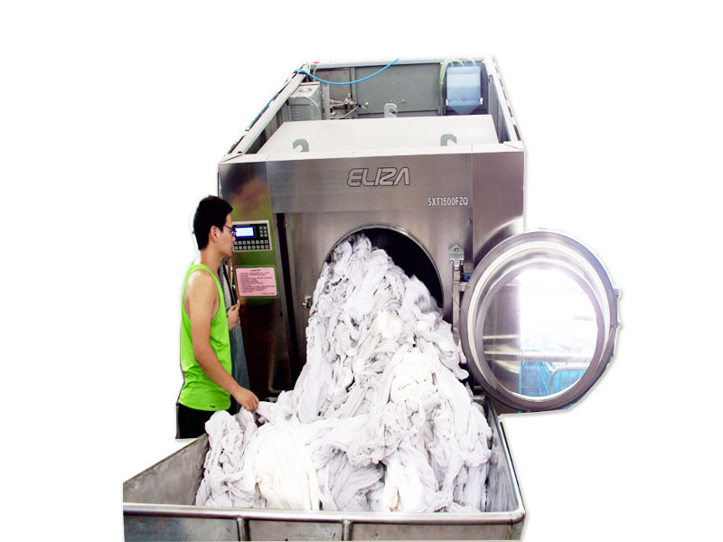
●本系列设备为高端星级大酒店，大型医院、高端社会中央洗衣厂和洗涤质量要求很高，又需要高速、高效、节能、省时、省人工大规模洗涤的高端客户专门设计制造。有很多创新设计和原创并已申报专利。
本机独有的功能。
●业内最大前倾25度10秒自动出料比非自动出料手动拉拽900-1200秒出料节省很多时间，大大提高了单位时间内洗涤布草的工作量，极大的降低了劳动强度，更大幅度缩短了工作时间，节省了电费、蒸汽费和人工工资。更彻底杜绝了出料人工强拉硬拽撕破布草的问题，杜绝了赔偿。更延长了布草的使用寿命。一台前后倾洗脱机工作效率是同规格普通洗脱机洗涤量的近两倍。
●业内最大后倾25度20秒自动装料比常规手动拉拽按压900-1200秒装料节省很多时间，大大提高了单位时间内洗涤布草的工作量，极大的降低了劳动强度。一台前后倾洗脱机工作效率是同规格普通洗脱机洗涤量的近两倍（后倾选配项需输料机配合使用）。
●定位技术、大倾角25度双向倾斜自动进出料技术（原创）。
●一体化整机设计制造使整机更加坚固，可大负荷连续运转提高生产量。
●4500-9950公斤的高自重高自重和变刚度压簧与液压吸振全悬浮结构采用有限元优化仿真设计，吸振率高达99.9%，抗偏载能力高达45%，确保高速脱水时更高成功率和很高的稳定性，提高了高脱时的成功率和工作时效率，更降低了各部件间的磨损，保证了各部件的正常使用寿命（业内高脱最稳定）。
●唯一特殊轴系安装设计，拆装方便，就是大修更换轴承、水封、油封也只要4个小时。
●超高速脱水力达到525G（其它厂家176-300G），该机脱水后的布草比其它厂家设备脱水后的布草含水量少15%以上，缩短烘干和熨平时间，降低了工人工资，同时大大降低了蒸汽和电费耗量，极大的提高了工作效率。
●我们是参照国际和国家标准设计生产的大容量洗衣机，确保每台出厂的大型工业洗脱机容积装载比大于国家和国际标准。我们公司的工业洗脱机是在最先进国家美国最先进的洗脱机结构基础上进行技术创新、改进后设计制造出的新一代唯一油水各自封闭直排泄分离式轴座系统（全世界唯一）。前轴承座与洗室后立板之间有一段空间距离，在封闭罩内水封漏水后也会沿专用的排水管道排走，不会进入轴承，彻底解决了行业内水洗机因水封漏水后水进入轴承损坏轴承的问题。保护了轴承，同时也彻底解决了美国这类洗脱机水封损坏后烧坏主电机和变频器的问题。更彻底解决了油封损坏后轴承的润滑油进入洗室污染布草导致设备不能使用，要停机立即大修的问题。保证了设备的正常使用寿命。首次无大修使用时间是一般设备的5倍以上。
●特殊的轴系安装设计，拆装方便，就是大修用扳手就可更换轴承、水封、油封也只要4小时(别的厂家要用大的拉马)。而一般厂家需要3天甚至更长时间。
●无腐蚀排水阀设计：排水阀汽缸与洗室垂直安装，连杆任何时候都不在水中浸泡，避免连杆在高温酸性碱性的水中浸泡被腐蚀坏，确保了汽缸密封件的使用寿命。
●可选装第二套备用电脑控制系统，彻底解决了因电脑板损坏而停工的问题，保证了工厂的正常生产。确保不会因设备问题停产而失去客户。
U型风道热能回收预加热自动出料高速高效超级节能烘干机
四级热能回收利用技术，业内首创能耗最低。全球唯一。
20分钟烘干一机，业内最快省电50%，省时50%以上，省汽50%以上
本机系全球唯一反传统设计：120/170/300公斤系列超级节能、高速、高效、省工、省时前倾25度10秒自动出料全封闭烘干机。
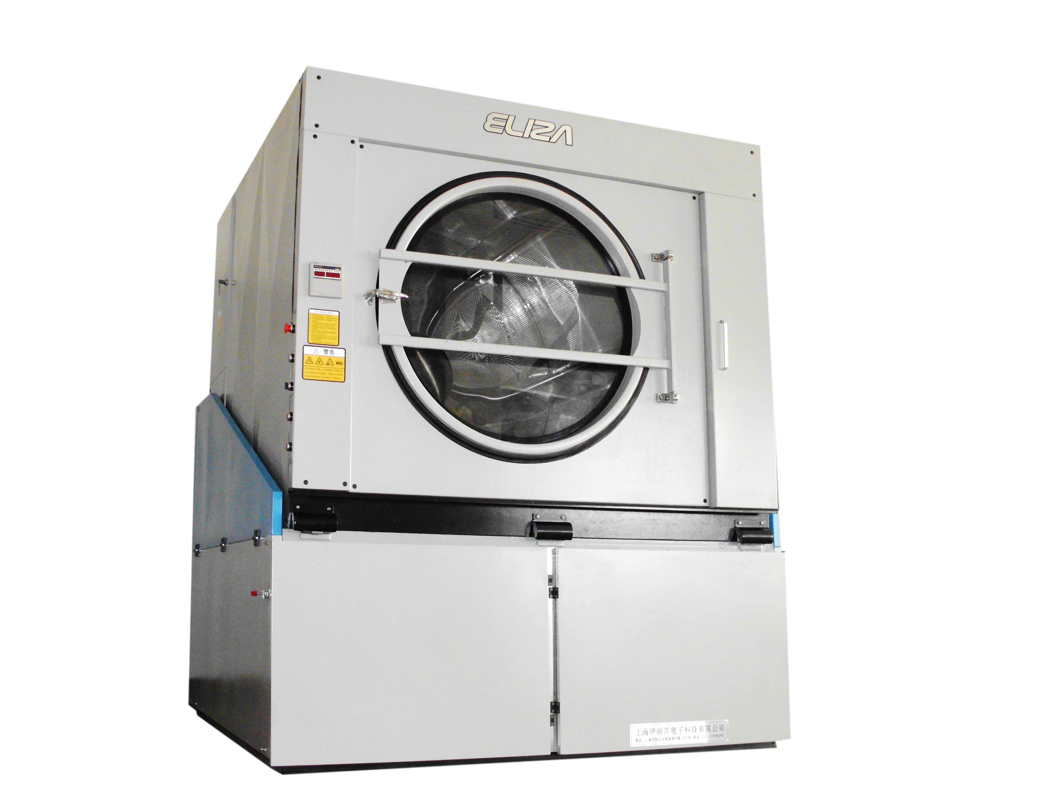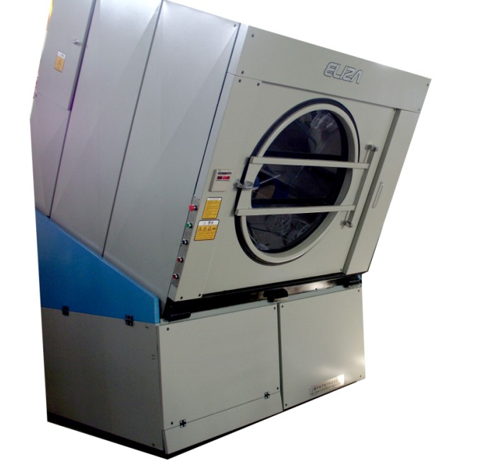
产品优点：
独有的废汽水、废汽水加蒸汽、蒸汽三种加热方式任意选择，超级节能，高速高效，省工省时。在用废汽水加热烘干时可节省100%的蒸汽费，一台120公斤本机一年可省蒸汽费360000元（20小时工作）。在用蒸汽加热时提高2倍以上的生产量，节省一半以上的时间，节约50%以上的蒸汽。

◇独有的特制上下温度一致的特大恒温加热器，比一般的加热器温度要高很多，这样进入烘干室的温度就很高，温度高蒸发的水分就多，缩短了烘干时间，提高了工作效率。
◇独有的特制的270度U形热空气预加热风道，比常规的180度直线风道给布草的加热时间多50%，同样的热空气这样比常规的180度风道带走的水分多，缩短了烘干时间。
◇独有的特制特大风轮，特制高密度网孔，这样有更多的热空气加热布草上的水分，缩短了烘干时间，
◇独有的特制超大规格毛绒过滤器，减少了风阻，这样有更多热空气给布草上水分加热，缩短烘干时间，电脑控制，精确控温，特有的补冷风功能，保护丝绸等娇嫩植物低温烘干。
- 独有的全封闭设计，进一步降低热能损失，缩短烘干时间。
- 独有的预加热和多种热能回收节能技术，提高了进风口的温度，再次降低了热能的损失，以上综合技术的运用缩短了50%以上的烘干时间，节省50%以上的能源（全球唯一）。
- 独有的前倾25°10秒自动出料（也可前进后出），节省非工作时间，降低劳动强度与用工体力要求，提高工作效率（定做时才有此功能）。
- 配进料传送带可提高240%的烘干量（选装项）。
- 电脑控制，精确控温，特有的补冷凤功能，保护丝绸等娇嫩织物低温烘干。
- 正面中部清理毛绒方便，拉出直接清扫即可，设计更加人性化。

伊丽莎第七代高速高效节能省工省时床单、特大被套、枕套、桌布全功能预抽湿双面刷平主动送布展布机（业内唯一）
1放在熨平机前面，提高安全性杜绝工伤，降低运行成本增加利润。
2降低工人劳动强度，单线减少人工两人，降低人工运行成本。
3高速自动送布，节省时间，提高工作效率，提高产量50%以上。降低蒸汽、电费人工运行成本，增加利润。
4预抽走部分水份，提高工作效率，降低能耗和工资，增加利润。
5同步吸风送布，紧紧吸住床单被套枕套传送，杜绝布草被吸入底部不能传送，无论床单被套枕套100%的传送成功。
6特制风道与风量调节系统，超强吸力自动抖平效果更好，更节约能源。行业唯一正反两面毛刷自动刷平展开，唯一对特大床单、特大被套、枕套和桌布都平整送进（彻底解决其它送布机无毛刷只能送床单还不平的问题），同时清理掉任何棉绒，头发，体毛与阴毛，效率和效果优于任何送布展布机（该机是单面刷平），提高床单、被套、枕套的熨平质量，提升形象，提高竞争力，提高客户满意度和竞争力，更易增加业务增加利润。
7高亮度照射灯，便于发现污渍返洗，提升洗涤质量提高竞争力。
8高速送布、压平、折叠单线处理宾馆床单达到1000条以上。

高速无痕两面加热两面压平机介绍
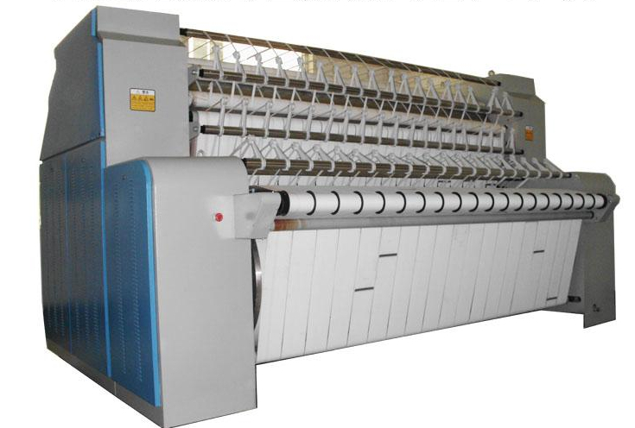
产品优点（国内唯一）：
1、变频调速驱动，启动时冲击电流小，加速均匀平稳。对电路无影响，运转平稳、省电。
2、运行时在大、小带机械调节系统不能随机自动调节大、小带的松紧时，增加了第2套大、小带随机调节自动张紧系统，确保每时每刻大、小带都自动张紧均匀运送布草。确保熨出的布草是平整的。彻底解决了其它熨平机因无大、小带随机张紧系统布草熨不平的状况。更彻底解决了布草因皮带力道过大产生的痕迹。是行业内少有的无痕熨平机。
3、直径800毫米壁厚4毫米标准SUS304不锈钢材质，确保辊筒不会生锈。更确保工作时辊筒有足够的强度不会变形和烈爆。确保了人生、财产安全。小导布辊采用5毫米厚壁高精度优质精拔管并经过车加工处理,具有很高的直线度,确保压出平整整齐的布草.
4、后出布处增加了压大带的压布辊，彻底解决了布草回转到前辊筒之间撕坏的问题。
5、独有两面给布草加热（槽烫是单面加热两面挤压布草），与其它熨平机和槽烫单面加热布草相比两面加热更能快速去除布草水分，大幅度降低蒸汽和电能耗量，缩短工作时间，降低工人工资，更极大的提高了工作效率，增加了利润。
6、近360度大包角布草加热路径设计，与槽烫180度半圆加热路径设计相比，在相同工作条件下，工作效率是槽烫的2倍。
7、独有的两面对布草辊压设计，压出的布草更加平整，完全满足任何5星级以上酒店平整要求。
8、工作要求大大降低，就是在0.1Mpa汽压既1公斤/平方厘米（槽烫需要0.6Mpa既6公斤/平方厘米才能正常工作)时也能工作。辊压出平整整齐的布草。
9、多项综合节能技术的运用大幅度提高工效，每辊每天节约100元以上蒸汽费。一年一辊节约36500元。2辊一年节约73000元，3辊一年节约109500元。4辊一年节约146000元。
10、与槽烫定期打蜡，定期更换包布，定期更换烫毡的高额维保费用相比，本机没有这些费用。

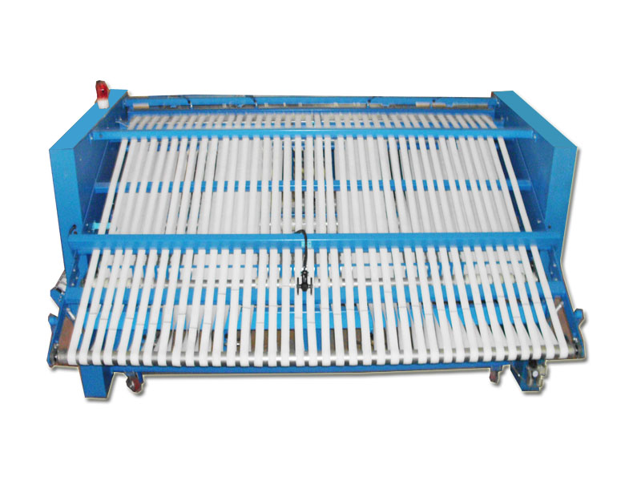
日式高精度高速高效5机械刀全工况5折折叠机（四通道）
产品优点（全球唯一）：
◇ 具有布草传送系统的速度控制和准确定位，对布料长度准确测定并计算折叠长度。
◇采用大屏液晶电脑显示器，具有自我故障检测、显示报警功能。
◇2套独立的驱动电机，节省电费。具备折叠速度50m/min内由变频器无极可调功能，可与各种类型熨平机相匹配。可实行熨平机和折叠机的联动运行。
◇ 高度智能化的PLC和触摸屏，可靠性高，寿命长，查寻故障方法和使用操作方面直观。
◇ 采用智能红外线检查系统。使用滚轮直接与织物接触，测量织物的实际运动速度，提高折叠精度。
◇ 具有折叠规范判别，交叉折超宽拒折，保护和报警确保高质量折叠效果。
◇ 完善的自诊断功能和安全保护系统，便于机器的日常使用和维护。
◇ 业内首创的防静电功能，彻底解决布草起卷、起皱等问题；提高折叠质量，更增加了机器工作的可靠性和稳定性。
- 业内唯一全机械刀5折折叠机，无论布草还是床单100%的折叠成功率，象一本书一样的折叠精度与平整度满足任何高星级酒店对折叠精度和平整度的高要求。同时减少工作时间，提高工作效率。
◇业内首创独有的特殊机刀和送布传动系统，彻底解决业内布草被卡住后需要停工维修的问题。让折叠机被布草卡住需要停工维修成为历史，保证了折叠机的正常工作，使折叠机有更高的折叠成功率。
◇彻底解决吹气折叠机因蒸气压力突然波动下降温度降低，布草没达到一定干燥度,吹不动布草，布草被机器卡住导致停工的问题.提高工作效率。
- 彻底解决吹气折叠机因空气压力突然波动低于0.6Mpa吹不动布草,布草被机器卡住导致停工的问题.提高工作效率。
- 无需高压和储气罐，彻底解决吹气折叠机要0.6Mpa高气压同时配储气罐才能工作的问题。提高了安全性，降低能耗，节约能源，减少投资。
- 脏布草检测自动退出，提升洗涤品质，提高竞争力（定做此功能才有）。
- 国内可唯一升级为折叠枕头套的4通道折叠机，省工3人，提高3倍工作效率（定做时才有）。
- 低噪声，保护环境。
◇4通道与单通道分开运行，同时折叠3个枕套，提高3倍以上工作效率（定做才有）。
◇可与堆码机配套使用。降低劳动强度，提高工作效率。

伊丽莎按国际标准生产的120公斤前倾25度20秒自动出料超高速洗脱机与其它厂家标称100公斤洗脱机单机洗涤成本、收益对比表以1年365天每天洗20车，按最低值计算。
项目 | 伊丽莎120公斤洗脱机 | 其它厂家标称100公斤洗脱机 | 相差
每车洗涤量公斤 | 120 | 85 | 35
每天洗涤量公斤 | 20×60÷45×120=3200 | 20×60÷60×85=1700 | 1500
每年多洗涤量公斤 | 1500×365天=547500公斤 | 少洗1500×365天= 547500公斤 | 547500
每年多收入（按最低价3元/公斤）元 | 多收入547500×3=  1642500 | 少收入547500×3=  1642500 | 1642500
1每年节约的电费 | 少17.6车×2元/车×365=12848元 | 每年多耗17.6车×2元/车×365=12848元 | 12848
2每年节约的洗工工资 | 少547500公斤÷85公斤/车÷20车/天×100元/天=32205元 | 每年多发547500公斤÷85公斤/车÷20车/天×100元/天=32205元 | 32205
3每年节约洗涤每车基本水费、料、蒸汽费 | 少547500公斤÷85公斤/车×25元/车×10%=16102元 | 多支547500公斤÷85公斤/车×25元/车×10%=16102元 | 16102
后处理蒸发布草多余10%的水分需要的蒸汽 | 少3200×10%×4公斤汽/ 1公斤水×365天/年÷1000公斤=467.2吨 | 多3200×10%×4公斤汽/ 1公斤水×365天/年÷1000公斤=467.2吨 | 467.2吨
4蒸发10%多余水分需要燃料费 | ********** | 467吨×125元/吨 | 58375元
5后处理蒸发10%多余的水分需要电费 |  | 320公斤水÷80公斤/车×6.6度/车×365天=9636度（元） | 9636
每年节约的费用  1+2+3+4+5合计 | 少12848+32205+16102+58375+9636  =129166元 | 多支12848+32205+16102  =129166元 | 129166元
以上计算还不包括省下的以下费用（以上计算因条件不一样可能有些偏差）：
1、管理员及其他人员（烘干、熨平、折叠、打包、锅炉工）超（延）时工资。
上海伊丽莎电子科技有限公司，技术支持021-57806249，销售021-57885283.
http://www.usaeliza.com E-mail:252359841@qq.com

伊丽莎高速高效省工省时超级节能10秒自动出料悬浮式烘干机与其它厂家标称100公斤普通烘干机性能对比表。汽压0.6MPa按45分钟烘干300公斤干毛巾对比，按365天一年计。
类别 | 伊丽莎烘干机 | 其它厂家烘干机
进风风道 | 特制的全封闭270度U形预热空气风道，热空气比常规的180度直线风道给布草的加热路径和加热时间都长50%，同样的热空气这样比常规的180度风道蒸发的水分就多，烘干时间就短。 | 其它厂是180度上进风下出风风道。同样的热空气给布草的加热时间短蒸发的水分就少，烘干时间就长。
有否机体热能回收预加热 | 有，常温空气被机体散发热能加热后温度升高在进入主加热器被加热，出来后热空气温度更高 | 无，常温空气直接进入主加热器，
有否外排废气热能回收预加热* | 有，常温空气被外排废气热能加热温度升高后在进入主加热器被加热。出来后热空气温度更高。 | 无外排废气热能回收，常温空气直接进入主加热器，
有否外排废汽水热能回收预加热* | 有，常温空气被外排废汽水加热后在进入主加热器被加热，出来后热空气温度更高。 | 无外排废汽水热能回收，常温空气直接进入主加热器
有否外排废气内循环直接热能回收预加热* | 有，直接回收排出的高温不饱和废气进入主加热器加热，出来后热空气温度更高。 | 无外排废气热能回收，常温空气直接进入主加热器
有否全封闭保温 | 有，尽可能保证热量少散发，减少热能损失。 | 无，热量损失大。
有否轴向进风* | 有，从布草中心加热，加大热交换面积缩短烘干时间 | 无，热交换面积少烘干时间长。
全球唯一双向旋转悬浮式加热 | 内筒在烘干时逆着风向双方向旋转，植物被底部向上吹出的热风吹到近似于悬停在空中延长了布草在内筒中被热空气的加热时间，缩短了烘干时间。 | 内筒不能逆着风向双向旋转。无法延长布草在内筒中被热空气加热的时间，烘干时间长。
加热器 | 特制上下温度一致特大恒温加热器，比一般加热器温度要高很多。这样进入烘干室的温度就很高。温度高蒸发的水分就多。缩短了烘干时间 | 其它厂家的散热器下面的温度比上面的温度低，这样进入烘干室的温度就低。烘干时间就长。
风轮 | 特制的高动压风轮，这样有更多强穿透力的热空气加热布草上的水分，缩短了烘干时间。 | 一般风轮，风压热风量不够大，烘干时间长。
毛绒收集器 | 特制的超大规格毛绒过滤器，减少了风阻，这样有更多的热空气给布草上水分加热，缩短了烘干时间。 | 一般毛绒收集器，风阻大，导致热风量不够，烘干时间变长。
毛绒清理 | 正面上部清理毛绒，拉出直接清扫即可，人性化设计。 | 底下清理，要蹲下拔出，不方便。
能否自动出料 | 能，10秒左右自动出料，工效特高。 | 不能，人工拉拽出料，费时费力。
能否用废汽水烘干 | 能用熨平机排出的废汽水烘干，不花一分钱的蒸汽费。 | 不能，只能用蒸汽烘干要花蒸汽费。
烘干量（汽压0.6Mpa） | 300公斤/45分钟（一机干物重量下同） | 100公斤/90分钟（一机干物重量）
300公斤/45分钟 | 只需一台就能完成。 | 要6台100公斤烘干机才能完成
烘干耗电量度 | （11KW+3.7KW）×0.75小时=11.025度 | （2.2+2.2×2）×6×0.75=29.7度
每天烘干20车耗电量 | 11.025×20=220.5度 | 29.7×20=594度
365天的耗电量 | 220.5×365=80482.5度 | 594×365=216810度
一年节约电费（元/度） | 少出216810-80482.5=136327.5元 | 多出216810-80482.5=136327.5元
烘干耗蒸汽量公斤 | 400公斤 | 6×190×0.75=855公斤
每天烘干20车耗汽量 | 400×20=8000公斤 | 855×20=17100公斤
一年蒸汽耗量吨 | 8吨×365天=2920吨 | 17.1吨×365天=6241.5吨
一年节约的蒸汽燃料费 | 少出（6241吨-2920吨）×125元/吨=415125元 | 多出415125元
一年节约电费和蒸汽费 | 少出136327.5元+415125元=551452元 | 多出551452元
蒸汽燃料费按照每吨蒸汽125元计。电费按每度一元计。带*是选配项。

上海伊丽莎高速高效超级节能省工省时两面加热两面压平机与一般熨平机性能对比。
类别 | 伊丽莎压平机 | 其它厂家熨平机
大辊筒材料 | 韩国进口SUS304不锈钢4毫米厚壁 | 201料厚2.5-3毫米
大辊筒安全性 | 耐一定的高汽压，安全性好 | 耐压差，安全性差
大辊筒保温性 | 保温性好，温度高，加热快，工效高 | 保温性差，工效低
导管管材材料 | 厚壁高精度无缝钢管 | 一般焊管
送布机构长度 | 长800毫米，安全性和超控性好 | 400毫米，安全和操控性差
能否两面加热 | 能两面加热，水分蒸发快，工效高 | 单面加热，工效低
能否两面压平 | 能，压出平整的布草。 | 没有压平功能，布草不平整
能否低汽压工作 | 能，可以在低汽压时正常工作 | 低汽压时不能正常工作
有否抽湿汽功能 | 有，能快速抽走蒸发出的水汽，提高蒸发效率 | 无此功能，工效低。
工作效率 | 4辊相当于其它厂家6辊的工作效率 | 工效低
能耗 | 能耗低，每辊每天可节约壹佰元以上的蒸汽费 | 能耗高，每辊每天多耗壹佰元以上的蒸汽费
4辊每天节约的蒸汽费 | 少耗4×100=400元 | 多耗4×100=400元
4辊一年节约的蒸汽费 | 少耗400×365=146000元 | 多耗400×365=146000元
以上对比不包含节约的电费和人工工资。

上海伊丽莎5机械刀全工况高精度高速高效节能省工省时5折四通道折叠机与其它厂家折叠机性能对比。
类别 | 伊丽莎5机械刀折叠机 | 其它厂家吹气5折折叠机
技术先进性 | 全球只有3家厂，中国唯一 | 一般性能，落后技术
是否全机械刀 | 从第一折到第五折都是机械刀 | 不是全机械刀
管材材料 | 全部高精度精拔管 | 不是高精度精拔管
工作气压 | 只需2公斤/平方厘米 | 必须6公斤/平方厘米
30米/分钟以内折叠成功率 | 99.99% | 95%
35米/分钟折叠成功率 | 99.99% | 85%
35-40米/分钟折叠成功率 | 99.99% | 50%
40米/分钟以上折叠成功率 | 99.99% | 10%
折叠整齐度 | 内外整齐，表里如一 | 不整齐，里面更不整齐。
在空气压力低于5公斤/平方厘米时能否折叠 | 完全可以折叠 | 不能折叠
在蒸汽压力突然下降，布草烫的干燥度不够时能否折叠 | 完全可以折叠 | 不能折叠
能否同时折叠四个枕头套* | 完全可以同时折叠四个枕头套，提高工效，减少工人。 | 无此功能，工效低，用工人多。
能否自动检测脏破布草拒折退出* | 有此功能，提高洗涤质量，提升形象，提高竞争力。 | 无此功能。洗涤质量差，形象差，竞争力差。
是否会卡住，导致布草损坏和停工 | 不会卡住布草，不会损坏布草和停工 | 会卡住布草导致布草损坏或停工检修。
是否需要配高压储气罐 | 无需配储气罐，安全性高，节约投资。 | 需配储气罐，安全性差，增加投资
空气耗量 | 少，节约电费。 | 多，电费增加。
带*是选配项
性能与技术先进性简述：
伊丽莎超高速脱水前倾25°自动出料重型洗脱机脱水力是全球最高的，出料速度是最快的，性能是全球最好的也是唯一的。
伊丽莎悬浮式270°U型风道前倾25°10秒自动出料三种加热方式超级节能高速高效省工省时烘干机，用废汽水烘干时不花一分钱的蒸汽费。性能是全球最好的也是唯一的。
伊丽莎高速高效节能省工省时送布机，送布速度和成功率是国内最高的，平整度也是国内最好的，安全性也是国内最高的。性能是国内最好的也是唯一的。
伊丽莎高速高效超级节能省工省时两面加热两面压平机工作效率是国内最高的，压平效果是国内最好的，节能效果是国内最好的。性能是国内最好的也是唯一的。
伊丽莎高精度高速高效节能省工省时5机械刀5折折叠机，折叠精度和平整度是国内最高的，折叠成功率也是国内最高的，故障率更是国内最低的。性能是国内最好的也是唯一的。
以上设备性能欢迎任何一个厂家来比试。
伊丽莎所有设备与一般同行设备核心技术性能对比：
伊丽莎  性能与参数 | 伊丽莎 | 其它一般厂家设备
洗脱机最高脱水（干）力G | 全球唯一525G | 176-302G
节能效果与节约费用 | 全球唯一，一台130公斤525G超高速脱水自动出料洗脱机一年节约费用在120000元 | 多120000元
自动出料悬浮式超高速烘干机烘干速度 | 全球唯一，用蒸汽20分钟烘干一机 | 用蒸汽45分钟烘干一机
自动出料悬浮式超高速烘干机能耗 | 全球唯一，可以用熨平机排出的废汽水烘干，不要花一分钱的蒸汽费，一台单机可节约360000元蒸汽费。 | 不能用废汽水烘干，要花蒸汽费。
自动出料悬浮式超高速烘干机出料速度 | 前倾25°10秒自动快速自动出料，高速高效省时省工，杜绝人工出料工伤。 | 人工出料速度慢，可能产生工伤
4辊两面加热两面压平机生产量 | 国内唯一，高速高效节能，省工省时。工作时间短，4辊相当于6辊的生产量。 | 普通熨平机速度慢人工多，工作时间长。
两面加热两面压平机的能耗 | 国内唯一，节省2个辊的蒸汽。 | 普通熨平机能耗高，耗气量大。
两面加热两面压平机压的平整度 | 国内唯一，很平整挺括。 | 平整度挺括不够。
全机械刀5折折叠堆码机 | 国内唯一五机械刀，能高精度高速高效折叠 | 没有五机械刀，吹气折叠，不能高精度高速高效折叠
全机械刀5折折叠堆码机，折叠平整度 | 国内唯一，里外都很平整，完全满足五星级酒店要求。 | 里面不平整，不能完全满足五星级宾馆要求
全机械刀5折折叠堆码机故障率 | 国内唯一，完全不会卡住布草。 | 比较高，经常会卡住布草要停工检修。
全机械刀5折折叠堆码机 | 自动点数堆码传送，减少体力，提高工作效率。 | 不能自动点数堆码传送，体力强度大，效率低。
以上性能对比可以到用户处实地考察对比。

